
BỘ CÔNG THƯƠNG
TRƯỜNG ĐẠI HỌC CÔNG NGHIỆP TP HỒ CHÍ MINH
----------------------
Khoa: Công Nghệ Thông Tin


LAB REPORT

Student’s Name : Nguyễn Ngọc Kỷ
Class Code : DHCNTT14
Subject : Phát Triển Hệ Thống Tích Hợp Instructor : Trần Thị Minh Khoa
Faculty : Công Nghệ Thông Tin
Completed Date : 27/10/2020

NHẬN XÉT CỦA GIÁO VIÊN HƯỚNG DẪN

Điểm lab report:

- Viết chương trình theo mô hình Client-Server sử dụng Socket ở chế độ có nối kết

Bên sever
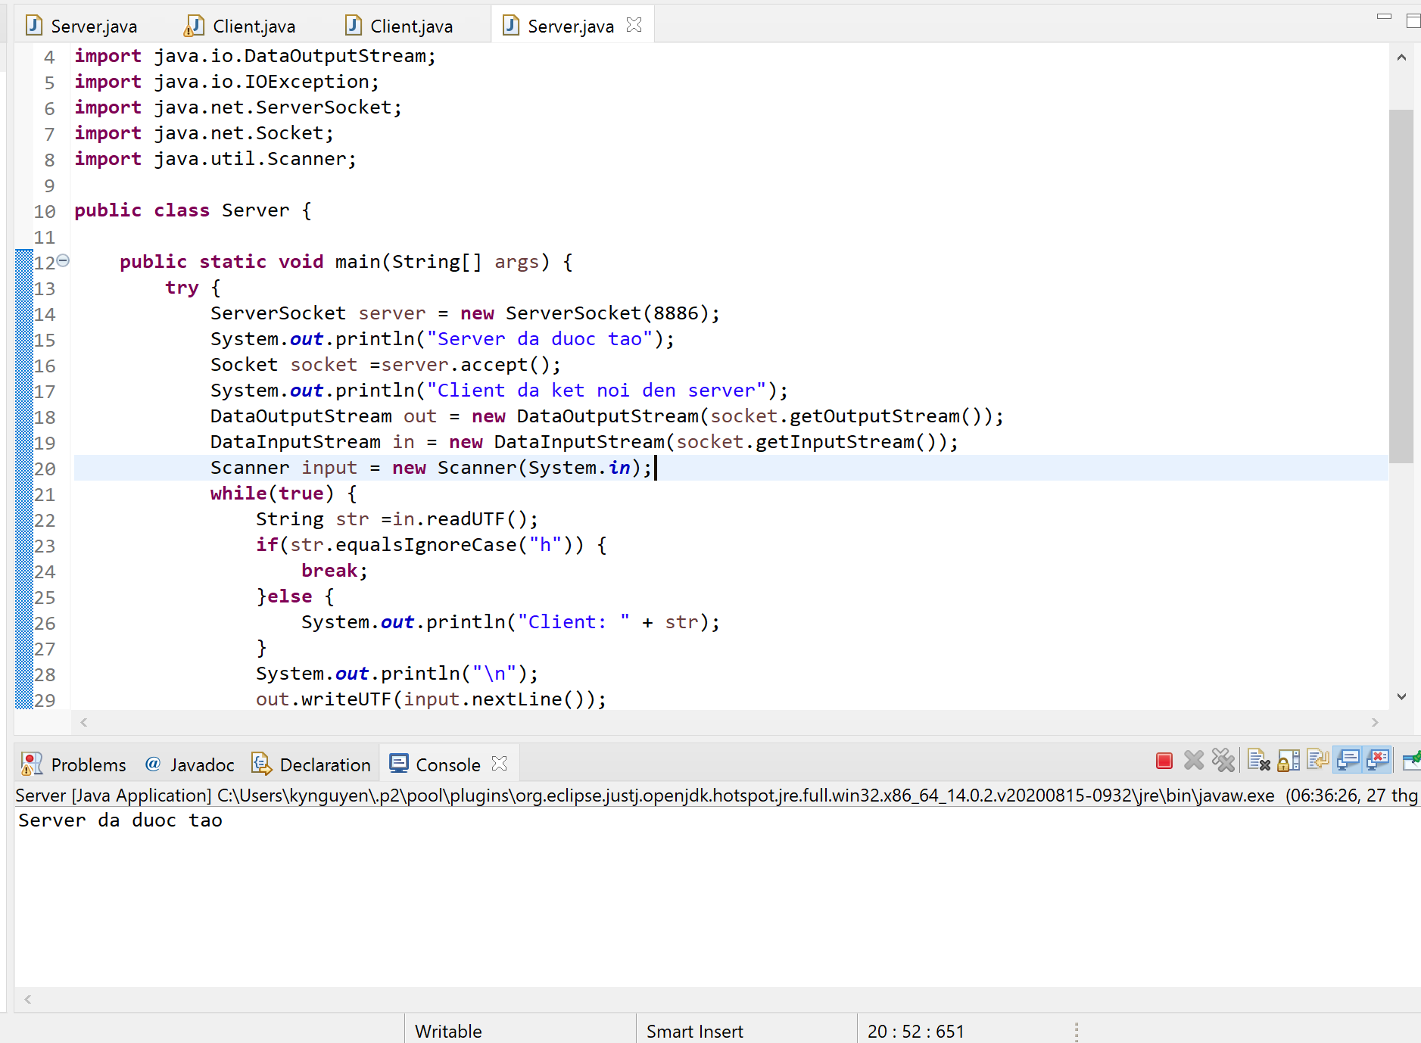

Bên Client

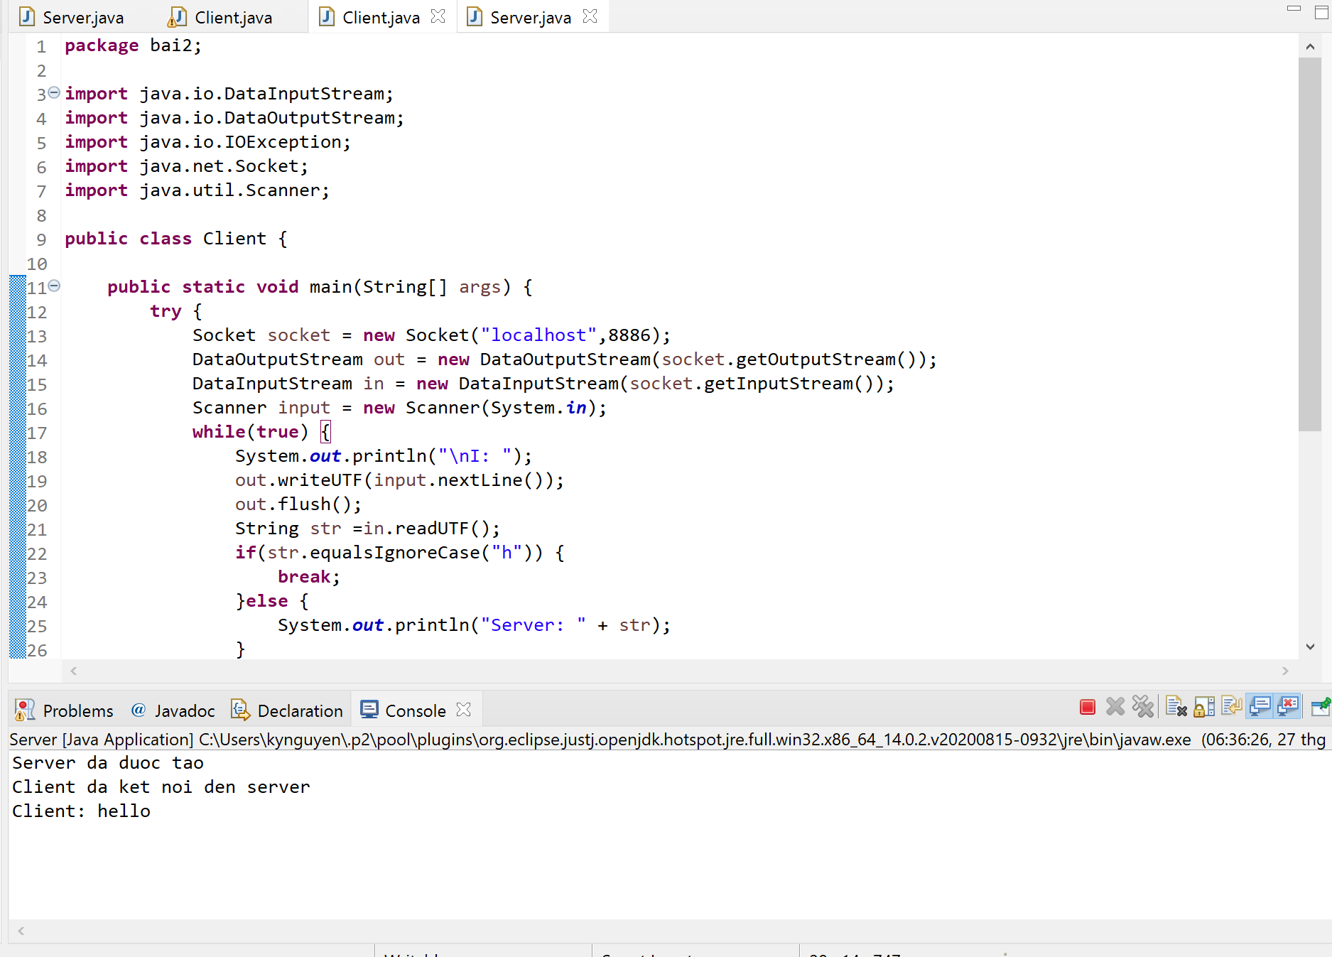

- Viết ứng dụng chat đơn giản sử dụng Socket TCP

Bên Server
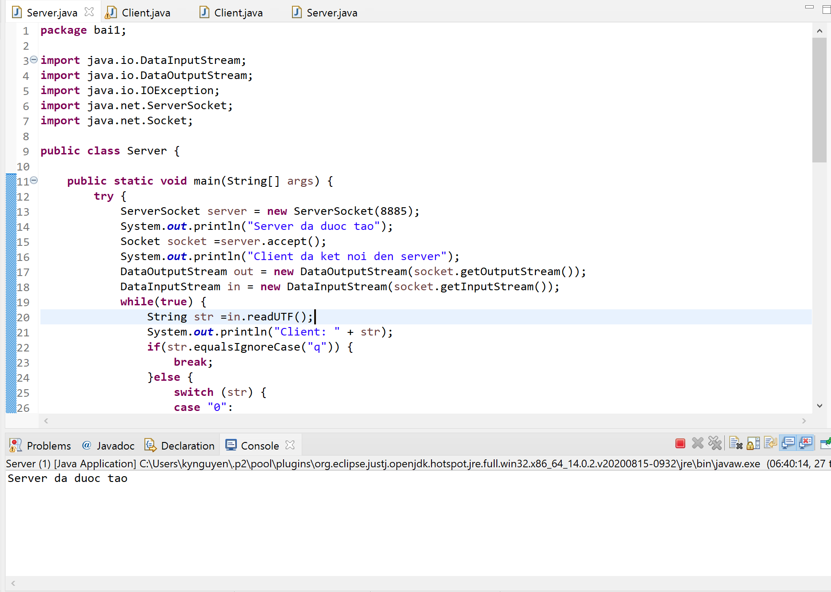

Bên Client

